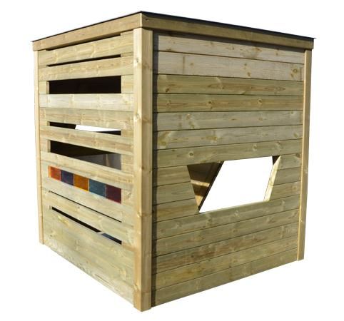
Descrizione:

Casetta luci e colori. Questo articolo sfrutta la ricerca
degli ultimi decenni sugli aspetti sensoriali del gioco,
per creare un ambiente ricco di stimoli ed interazione
con lo spazio, il suono e la luce.
Struttura realizzata interamente in pino nordico
impregnato in autoclave, composto da quattro lati
studiati in maniera differente.
Plexiglas multicolori permettono di vedere un mondo
nuovo e fantasioso, ma anche il suono e il tatto
vengono
stimolati, grazie a materiali e forme che interagiscono
col bambino.
Area di ingombro: 180x180 cm
Categoria: Casette per parco giochi da esterno
Codice: EP02010

